13 октября был проведён урок географии в 11 классе по теме: «Особенности административно - территориального устройства России».
На этом уроке ребята познакомились с административно- территориальным устройством Российской Федерации. В составе России выделяют федеральные округа: Центральный, Северо-Западный, Южный, Северо-Кавказский, Приволжский, Уральский, Сибирский, Дальневосточный.
Работая с картами атласа ребята узнали, что Российская Федерация состоит из субъектов: республик, областей, краёв, автономных округов, а также одна автономная область и два города федерального подчинения.
Затем все эти субъекты ученики показали на настенной карте: «Федеральные округа Российской Федерации.

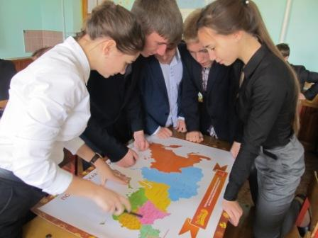
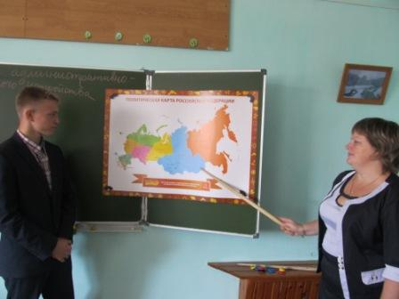

В 8 классе состоялся урок по алгебре на тему: «Первые представления о решении рациональных уравнений»
На уроке повторяли тему: « Формулы сокращенного умножения»
Учащиеся решали уравнения, в которых применяются формулы сокращенного умножения.
Мы используем на уроках таблицу от телеканала «Да Винчи» и «Дом.ru».

